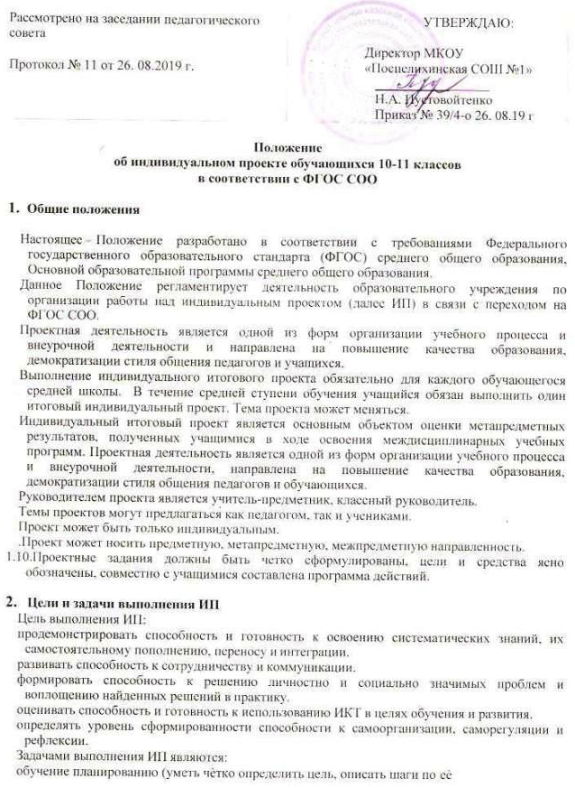

достижению, концентрироваться на достижении цели на протяжении всей работы).
Формирование навыков сбора и обработки информации, материалов (уметь выбрать подходящую информацию, правильно еѐ использовать).
Развитие умения анализировать,развивать креативность,критическое мышление.
Формирование и развитие навыков публичного выступления.
Формирование позитивного отношения к деятельности (проявлять инициативу, выполнять работу в срок в соответствии с установленным планом).

- Этапы и примерные сроки работы над проектом
  - 3.1. В процессе работы над проектом учащийся под контролем руководителя планирует свою деятельность по этапам: подготовительный, основной, заключительный.
  - 3.2. Подготовительный этап (сентябрь-октябрь): выбор темы и руководителя проекта, 3.3.Основной этап (ноябрь-ферваль): совместно с педагогом разрабатывается план реализации проекта, сбор и изучение литературы, отбор и анализ информации, выбор способа представления результатов, оформление работы, предварительная проверка руководителем проекта.
3.4.Заключительный (март): защита проекта, оценивание работы.
3.5.Контроль соблюдения сроков осуществляет педагог, руководитель проекта.
3.6.Контроль охвата детей проектной деятельностью осуществляет классный руководитель.
- Требования к оформлению ИП
  - 4.1. Структура ИП:
    - Титульный лист (Название 00, тема проекта, ФИО руководителя проекта, ФИО ученика, класс, допуск к защите, город, год);
    - Описание проекта - 3-5 страниц:
      - исходный замысел (актуальность, цель, назначение проекта);
      - краткое описание хода работы и полученных результатов над ИП;
      - список использованных источников. 4.2.Технические требования к ИП:
Текст: Выравнивание по ширине, шрифт Times New Roman, 14 пт, интервал одинарный, отступ первой строки 1,25.
Поля: левое 3 см, правое 1,5 см, верхнее 2 см, нижнее 2 см.
Нумерация страниц: снизу, по центру. На титульном листе не ставится.
Оглавление: должно формироваться автоматически.
Рисунки, фото, схемы, графики, диаграммы: шрифт Times New Roman, 12 пт. Должны иметь сплошную нумерацию и названия (под рисунком по центру). На все рисунки должны быть указания в тексте.
Таблицы: Слова «Таблица N», где N номер таблицы, следует помещать над таблицей справа.
Список литературы необходимо составлять по определенным правилам: Печатная литература: фамилия автора и его инициалы. Заглавие. Место издания. Издательство. Год издания. Количество страниц.
Сайт: название сайта, адрес сайта, ссылка на ресурс.
4.3. Результат проектной деятельности должен иметь практическую направленность. 4.4.Результатом (продуктом) проектной деятельности может быть любая из следующих работ:
Письменная работа (эссе, реферат, аналитические материалы, обзорные материалы, отчѐты о проведѐнных исследованиях, стендовый доклад);
Художественная творческая работа (в области литературы, музыки, ИЗО, экранных искусств), представленная в виде прозаического или стихотворного произведения, компьютерное изделие;
Материальный объект, макет, иное конструкторское изделие;
Отчѐтные материалы по социальному проекту, которые могут встречать как тексты, так и мультимедийные продукты.
4.5. Возможные типы работ и формы их представления
Тип проекта | Цель проекта | Проектный продукт
Практико- | Решение | анализ данных | костюм,
ориентированный, | практических задач. | социологического опроса, | макет,
социальный |  | атлас, | модель,
Исследовательский | Доказательство или | атрибуты | музыкальное
 | опровержение | несуществующего | произведение,
 | какой-либо | государства, | мультимедийный
 | гипотезы. | бизнес-план, | продукт,
Информационный | Сбор информации о | веб-сайт, | отчѐты о проведѐнных
 | каком-либо объекте | видеофильм, | исследованиях,
 | или явлении, анализ | выставка, | праздник,
 | информации. | газета, | публикация,
Творческий | Привлечение | журнал, | путеводитель,
 | интереса публики к | действующая фирма, | реферат,
 | проблеме проекта. | игра, | справочник,
Игровой или ролевой | Представление | карта, | система школьного
 | опыта участия в | коллекция, | самоуправления,
 | решении проблемы | компьютерная анимация, | серия иллюстраций,
 | проекта. | оформление кабинета, пакет рекомендаций, стендовый доклад, сценарий,  статья, сказка, | учебное пособие, чертеж, экскурсия.

- Требования к процедуре проведения защиты проекта
  - Независимо от типа проекта его защита происходит публично: после заслушивания доклада (не более 10 минут), ответы на вопросы по теме проекта 2-3 минуты.
Соблюдение регламента свидетельствует о сформированности регулятивных навыков обучающегося.
  - К защите ученик представляет проектный продукт, печатное описание проекта. 5.3.Место защиты ИП - образовательная организация.
5.4.Школа определяет график защиты ИП. График защиты ИП утверждается директором школы.
Школа создаѐт школьную аттестационную комиссию (ШАК). Состав комиссии от 3 до
5 человек. В комиссии должны присутствовать: представители администрации (директор, заместитель директора по УВР), классный руководитель, педагог по соответствующему направлению (по согласованию). Состав комиссии должен подбираться с учѐтом предметных областей ИП. В комиссии могут присутствовать:
-представители Совета Учреждения,
- родительская общественность.
Школа организует в дополнительные сроки защиту ИП для детей с ОВЗ, больных детей (дети, отсутствовавшие в основной срок защиты).
Проект, получивший отрицательную отметку возвращается ученику на доработку. Ученик дорабатывает ИП в течение недели, представляет к повторной защите.
Итоги утверждаются приказом директора. Оценка вносится в электронный журнал в графу, в которой выставляются оценки за текущий урок.

- Критерии оценки итогового индивидуального проекта
- Вывод об уровне сформированности навыков проектной деятельности делается на основе оценки всей совокупности основных элементов проекта (продукта и пояснительной записки, отзыва, презентации) по каждому из четырех критериев:
- способность к самостоятельному приобретению знаний и решению проблем, проявляющаяся в умении поставить проблему и выбрать адекватные способы ее решения, включая поиск и обработку информации, формулировку выводов или обоснование, реализацию, апробацию принятого решения, обоснование и создание модели, прогноза, макета, объекта, творческого решения и т.п. Данный критерий в целом включает оценку сформированности познавательных учебных действий;
- сформированность предметных знаний и способов действий, проявляющаяся в умении раскрыть содержание работы, грамотно и обоснованно в соответствии с рассматриваемой проблемой/темой использовать имеющиеся знания и способы действий;
- сформированность регулятивных действий, проявляющаяся в умении самостоятельно планировать и управлять своей познавательной деятельностью во времени, использовать ресурсные возможности для достижения целей, осуществлять выбор конструктивных стратегий в трудных ситуациях;
- сформированность коммуникативных действий, проявляющаяся в умении ясно изложить и оформить выполненную работу, представить ее результаты,
- аргументированно ответить на вопросы.

Карта критериев оценивания

№ п/п | Автор | Тема проекта | Соответствие содержания заявленной теме, актуальность  (0-3 балла) | Цель сформулирована самостоятельно; задачи соответствуют теме  (0-3 балла) | Полнота раскрытия темы, последовательное, грамотное, доказательное изложение материала (0-5 балла) | Наличие собственных выводов (0-3 балла) | Грамотность оформления компьютерной презентации (0-2 балла) | Владение навыками ораторского мастерства (0-3 балла) | Количество набранных баллов за работу
1
2

ОТМЕТКА | КОЛИЧЕСТВО БАЛЛОВ
Отметка  «неудовлетворительно» | 0-10
отметка «удовлетворительно» | 11-14
отметка «хорошо» | 15-17
отметка «отлично» | 18-19

